**МИНИСТЕРСТВО ОБРАЗОВАНИЯ РЕСПУБЛИКИ БЕЛАРУСЬ БЕЛОРУССКИЙ ГОСУДАРСТВЕННЫЙ УНИВЕРСИТЕТ**

Факультет прикладной математики и информатики

Чешко Ульяна Геннадьевна

Отчет по контрольной работе курса

«МД и СУБД» студентки 2 курса 5 группы

Преподаватель

Волчецкая Полина Сергеевна

**Минск 2023**

Вариант 4.

1. В тестовой БД на языке Т-SQL: создать таблицу employees, задать соответствующие SQlограничения и заполнить данными.

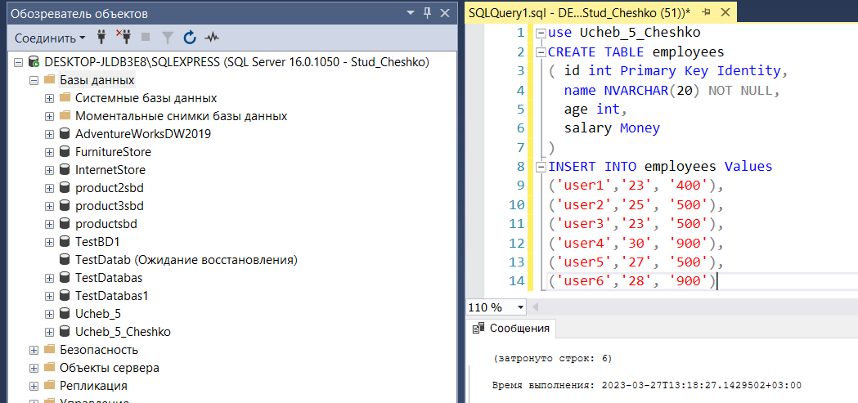

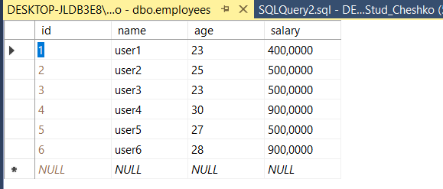

2. Из таблицы выбрать записи, у которых зарплата равна 400 и одновременно возраст 23

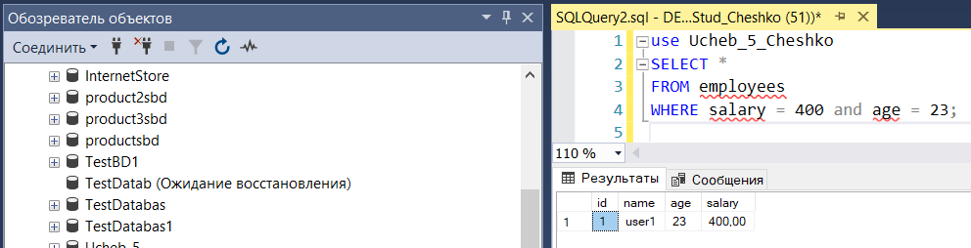

3. Из таблицы выбрать записи, у которых поле id равно два или три

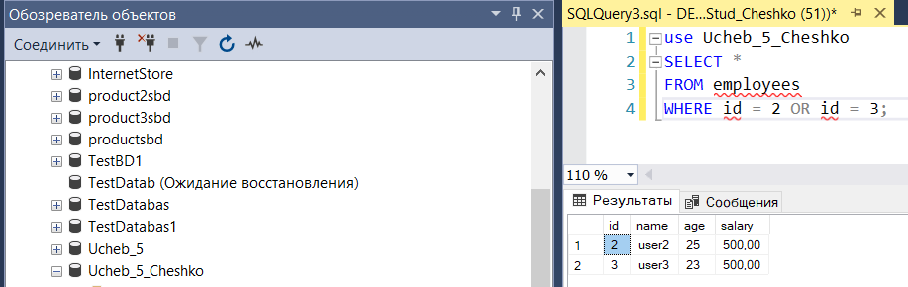

4. Из таблицы выбрать все записи с именами между 'user1' и 'user4

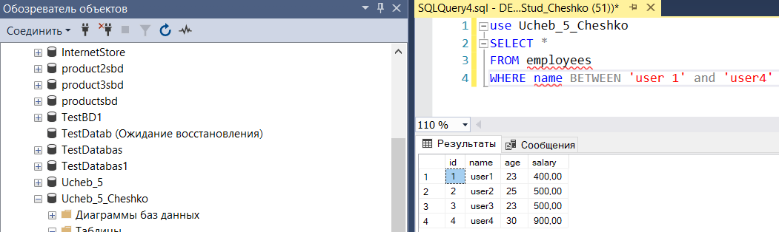

5. Из таблицы выбрать все записи с id, НЕ между 3 и 5

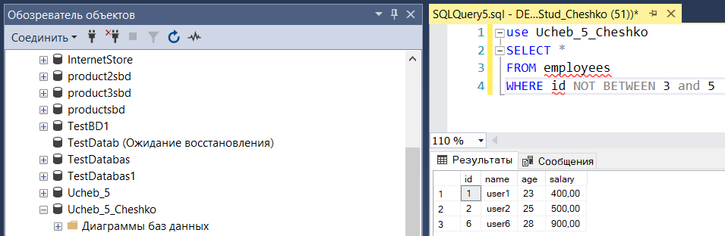

6. Подсчитать в таблице количество разных зарплат

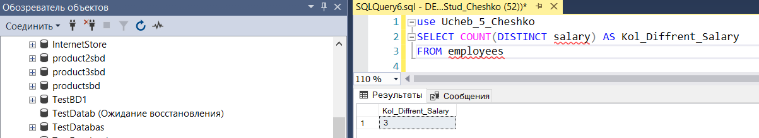

7. Просуммировать все уникальные значения зарплат из таблицы employees

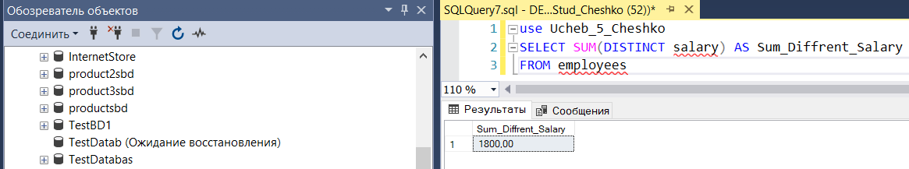

8. Найти максимальное и минимальное значение зарплаты одновременно

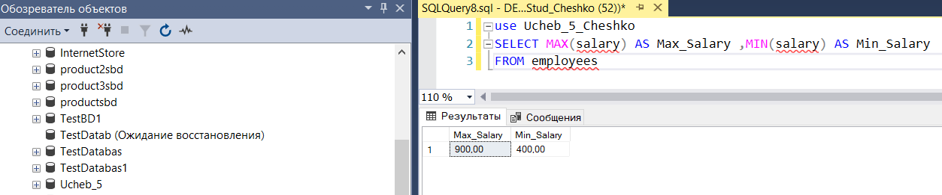

9. Записи таблицы сгруппировать по возрасту и подсчитать суммарную зарплату внутри каждой группы

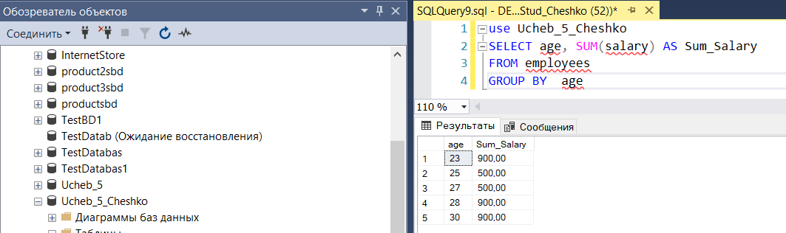

10. Отсортировать записи одновременно по возрастанию возраста и по убыванию зарплаты

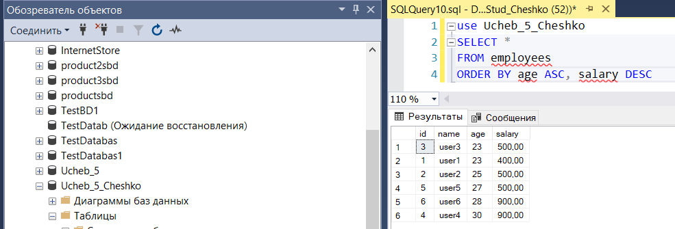

11. Выбрать из таблицы записи с именами 'user1', 'user4', 'user6'

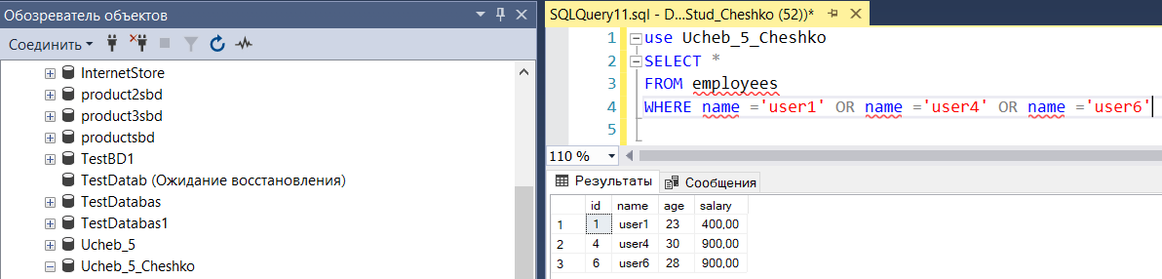

12. Найдите самые маленькие зарплаты по группам возрастов (для каждого возраста свою минимальную зарплату)

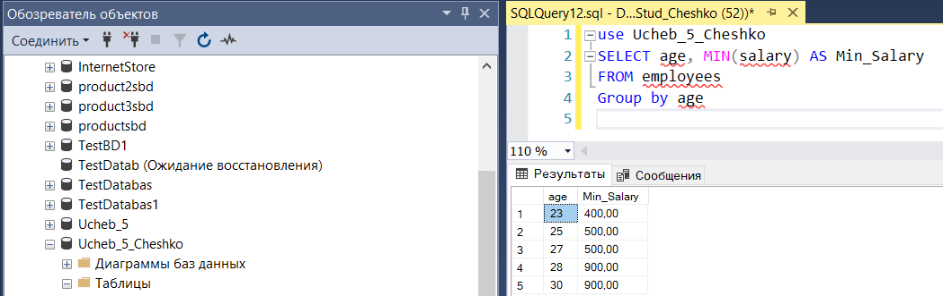

13. Создать таблицы Отдел, Специальность, задать соответствующие SQl-ограничения в таблицах на уровне столбцов. Таблица Отдел c полями (Id Отдел, наименование), Таблица Специальность c полями (Id Специальность, наименование) Установить связи между таблицами employees, Отдел, Специальность вывести диаграмму связей.

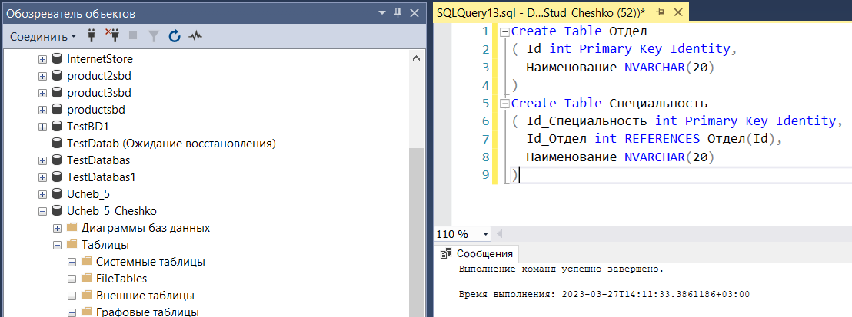

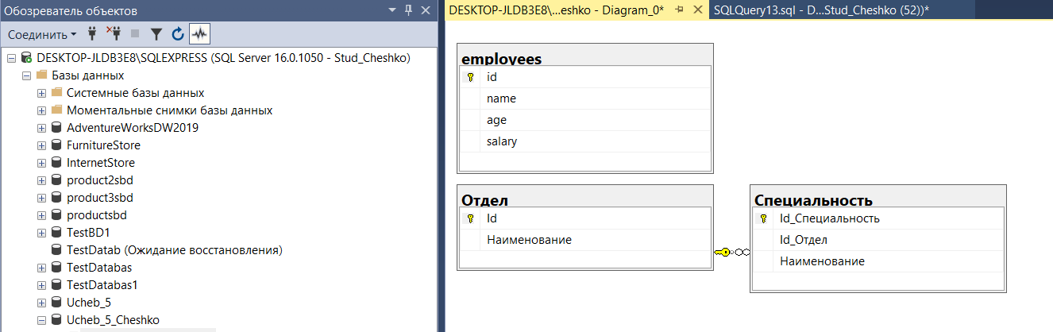

15. Привести пример использования оператора ROLLUP, который формирует промежуточные итоги для каждого указанного элемента и общий итог, по своей индивидуальной БД, разработанной в лаб.4, и описанной в лаб. 5.4 (При группировке по нескольким критериям ROLLUP будет создавать суммирующую строку для каждой из подгрупп)